[中国药科大学研究团队文章惊现图片重叠风波](https://mp.weixin.qq.com/s?__biz=Mzk0Njc5Mjk2OA==&mid=2247491754&idx=1&sn=4173015a1787a028ba4b64dda26d2e42&chksm=c2a568933687cb0e9ff177caaf785a11c6e0b62d7c08fb81841f948a1242db11ed092f5713eb&scene=126&sessionid=1743099334)

诚挚君[诚挚科研](javascript:void(0);)2025-03-27 16:04:37浙江

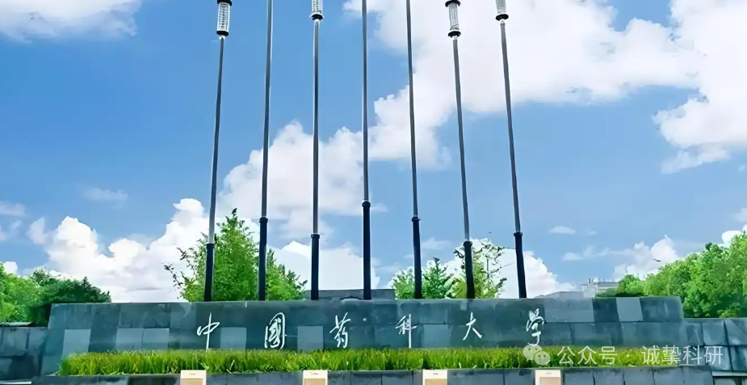

**01**

**论文信息**

2021 年 9 月 25 日，中国药科大学 Zhao Bo 研究团队，在Molecular neurobiology上发表的题为“PAF Receptor Inhibition Attenuates Neuronal Pyroptosis in Cerebral Ischemia/Reperfusion Injury”的研究论文，被质疑文章内发生图片重叠。

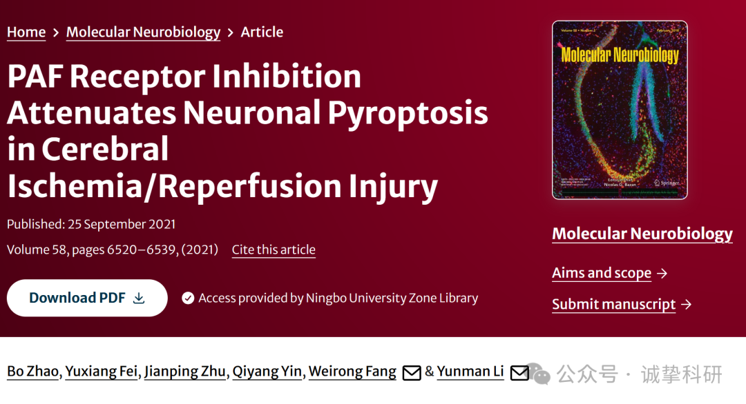

**02**

**质疑信息**

该文章于2025年3月在Pubpeer上被读者质疑：**文章内发生图片重叠。**

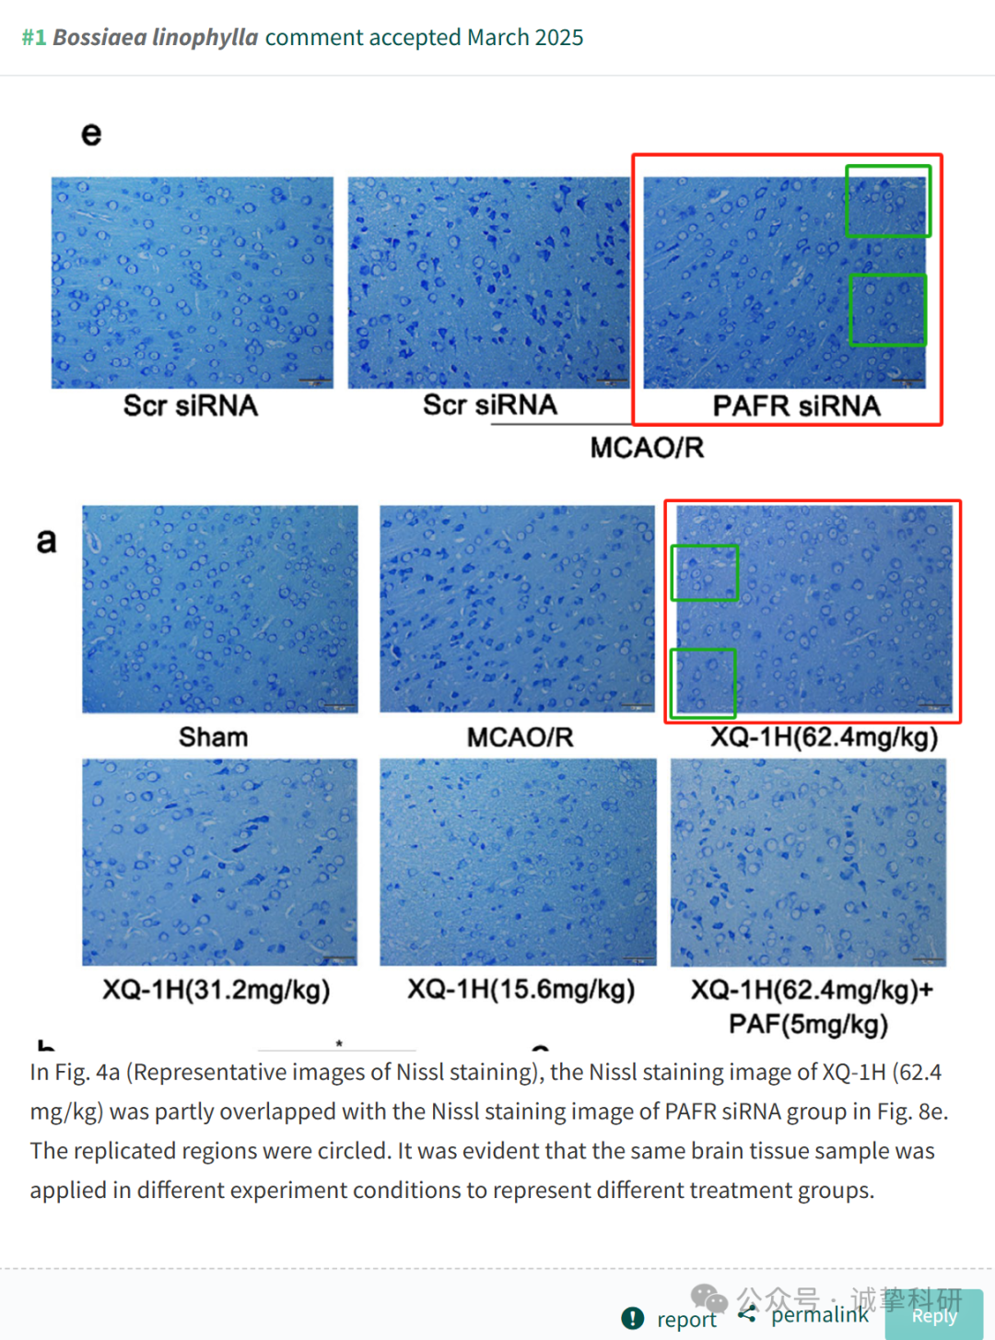

参考信息：

https://pubpeer.com/publications/5318C6170A6B88B68716CECE194D8C

免责声明：信息来源于 Pubpeer，提及人名均为音译，对于文章内容的真实性、完整性、及时性本公众号不做任何保证或承诺，仅供读者参考。如有侵权，请及时联系公众号后台。让我们共同维护学术界的公正与透明。

